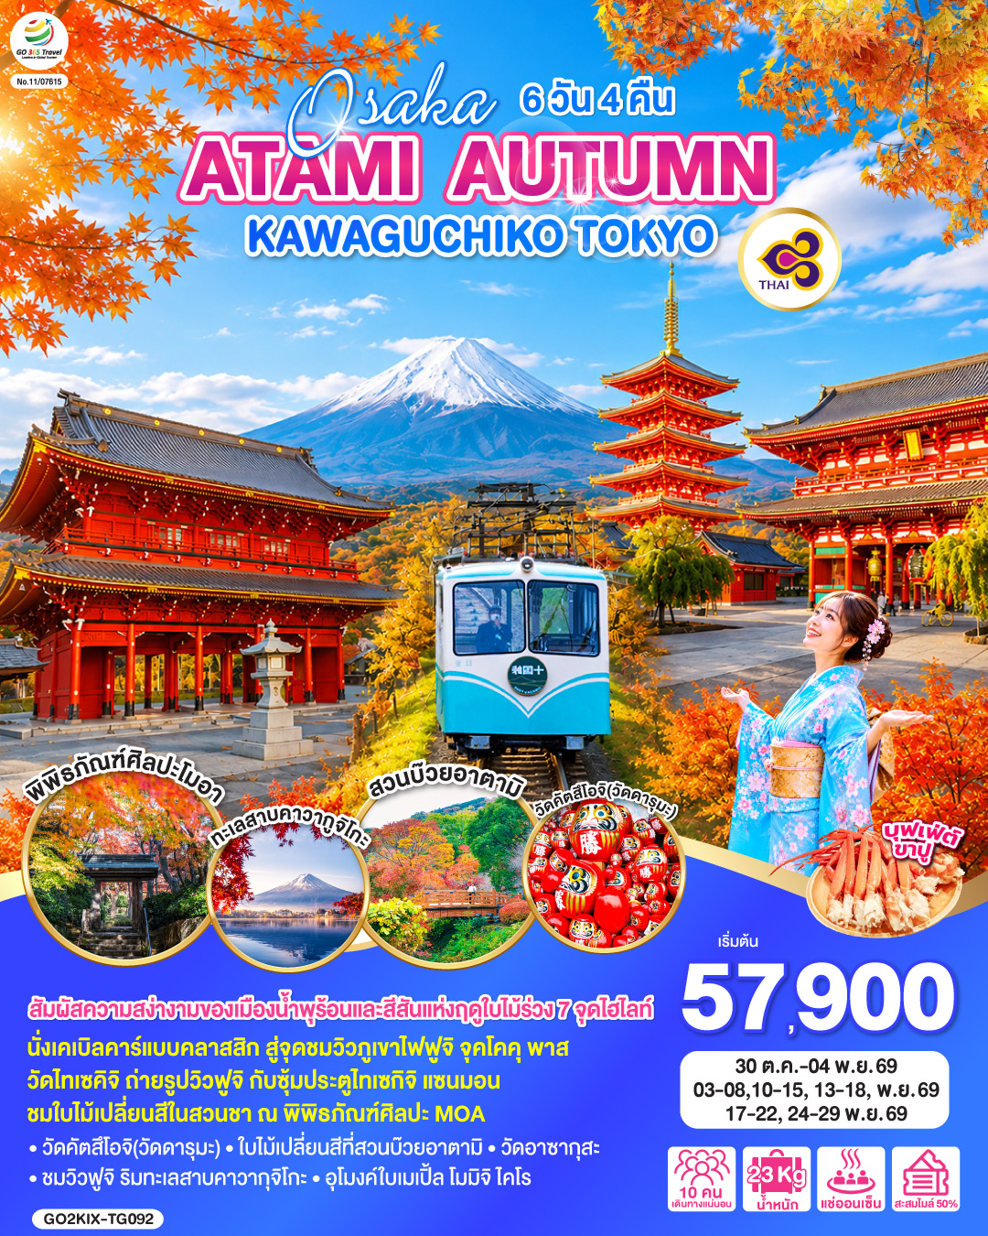
OSAKA ATAMI AUTUMN KAWAGUCHIKO
TOKYO 6D 4N โดยสายการบินไทย [TG]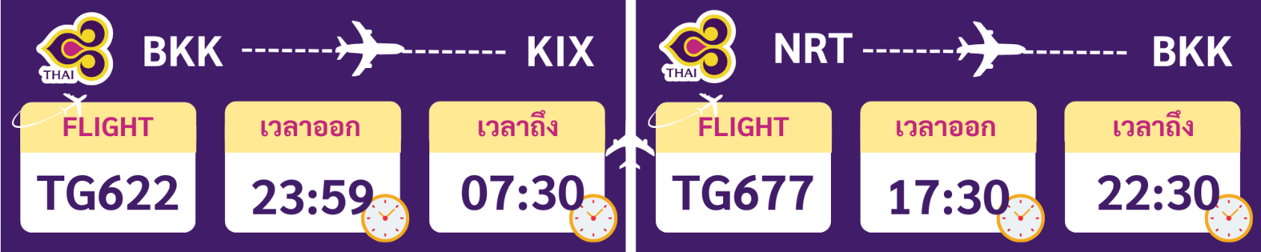
 | โปรแกรมการเดินทาง | เช้า | เที่ยง | ค่ำ | โรงแรมที่พัก
1 | กรุงเทพฯ (สนามบินสุวรรณภูมิ) – โอซาก้า (สนามบินคันไซ) (TG622 : 23.59-07.30)
2 | โอซาก้า (สนามบินคันไซ) – วัดวัดคัตสึโอจิ(วัดดารุมะ) เมืองนาโกย่า - ช้อปปิ้งซาคาเอะ | ✈ |  | อิสระ | NAGOYA OR TOYOTA  HOTEL AREA  หรือเทียบเท่า ★★★
3 | เมืองอะตามิ – นั่งเคเบิลคาร์สู่ จุดชมวิวฟูจิ จุคโคคุ พาส - ATAMI GINZA SHOPPING STREET - เทศกาลใบไม้เปลี่ยนสีที่สวนบ๊วยอาตามิ - แช่น้ำแร่ธรรมชาติ |  |  |  | ATAMI ONSEN HOTEL AREA  หรือเทียบเท่า ★★★ [♨]
4 | ชมใบไม้เปลี่ยนสีในสวนชา ณ พิพิธภัณฑ์ศิลปะ MOA – เมืองฟูจิโนะมิยะ - วัดไทเซคิจิ - ถ่ายรูปวิวฟูจิ กับซุ้มประตูไทเซคิจิ แซนมอน - แช่น้ำแร่ธรรมชาติ – เมนูบุฟเฟต์ขาปู |  |  | ขาปู | KAWAGUCHIKO or YAMANASHI  AREA หรือเทียบเท่า ★★★ [♨]
5 | ชมวิวฟูจิ ริมทะเลสาบคาวากุจิโกะ – อุโมงค์ใบเมเปิ้ล โมมิจิ ไคโร – กิจกรรม ชงชาญี่ปุ่น - เมืองโตเกียว – ช้อปปิ้งชินจุกุ |  |  | อิสระ | TOKYO HOTEL AREA  หรือเทียบเท่า ★★★
6 | วัดอาซากุสะ - ช้อปปิ้งถนนนากามิเสะ - อิออน มอลล์ นาริตะ – โตเกียว (สนามบินนาริตะ) – กรุงเทพฯ (สนามบินสุวรรรภูมิ) (TG677 : 17.30-22.30) |  | อิสระ | ✈
การจัดที่นั่งบนเครื่องบิน จะเป็นไปตามที่สายการบินเป็นผู้กำหนด ซึ่งทางบริษัทฯ ไม่สามารถเข้าไปจัดการได้แต่อย่างใด
-ห้องพักโรงแรมในญี่ปุ่นอาจแตกต่างกัน จึงทำให้ห้องพักแบบห้องเดี่ยว (Single) , ห้องพักคู่ (Twin / Double) และห้องพักแบบ
3 ท่าน (Triple) อาจจะไม่ได้อยู่ในชั้นเดียวกัน หรือ อยู่ติดกัน
**ในกรณีที่ท่านจองห้องพักแบบ TRIPLE [2 เตียง + 1 ที่นอนเสริม] แล้วทางโรงแรมไม่สามารถจัดหาห้องพัก แบบ TRIPLE

ได้ ทางบริษัทขอสงวนสิทธิในการจัดห้องพักแบบ แยก 2 ห้อง คือ [1TWN+1 SGL] แทน **

อัตราค่าบริการ
วันเดินทาง | ผู้ใหญ่พัก 2-3 ท่าน  ท่านละ | เด็กอายุ ไม่เกิน 7 ปี ไม่ใช้เตียง | พักเดี่ยว เพิ่มท่านละ | ราคาไม่รวมตั๋ว
30 ต.ค. – 04 พ.ย. 2569 | 57,900.- | 54,900.- | 12,900.- | 42,900.-
03 – 08 พฤศจิกายน 2569 | 59,900.- | 56,900.- | 12,900.- | 44,900.-
10 – 15 พฤศจิกายน 2569 | 61,900.- | 58,900.- | 12,900.- | 46,900.-
13 – 18 พฤศจิกายน 2569 | 59,900.- | 56,900.- | 12,900.- | 44,900.-
17 – 22 พฤศจิกายน 2569 | 59,900.- | 56,900.- | 12,900.- | 44,900.-
24 – 29 พฤศจิกายน 2569 | 59,900.- | 56,900.- | 12,900.- | 44,900.-
ราคาเด็กทารก [อายุไม่ถึง 2 ปีบริบูรณ์ ณ วันเดินทางกลับ] ท่านละ 10,500 บาท
ราคานี้รวมรายการทัวร์ ตั๋วเครื่องบิน ไม่มีราคาเด็ก เนื่องจากเป็นราคาพิเศษ
ราคาทัวร์ข้างต้นยังไม่รวมค่าทิปมัคคุเทศก์และคนขับรถรวม 2,000 บาท/ท่าน/ทริป
ขออนุญาตินำเก็บ ณ สนามบินวันแรก
*เงื่อนไขของสายการบินไทยต้องออกตั๋วล่วงหน้าก่อนการเดินทาง 1 เดือน หลังจากท่านชำระค่ามัดจำ ให้นำส่งหน้าพาสปอร์ตมายังเจ้าหน้าที่ที่ดูแล*
**บริษัทขอสงวนสิทธิ์ในการสลับสถานที่ท่องเที่ยวในรายการตามความเหมาะสม ของสภาพอากาศ ณ วันเดินทาง เพื่อประโยชน์สูงสุดของลูกค้าเป็นสำคัญ**

วันแรก | กรุงเทพฯ (สนามบินสุวรรณภูมิ) – โอซาก้า (สนามบินคันไซ) (TG622 : 23.59-07.30)
20.00 น. | คณะพร้อมกัน ณ อาคารผู้โดยสารระหว่างประเทศ สนามบินสุวรรณภูมิ เคาน์เตอร์สายการบินไทย พบเจ้าหน้าที่คอยให้การต้อนรับ พร้อมอำนวยความสะดวกในการเช็คอิน
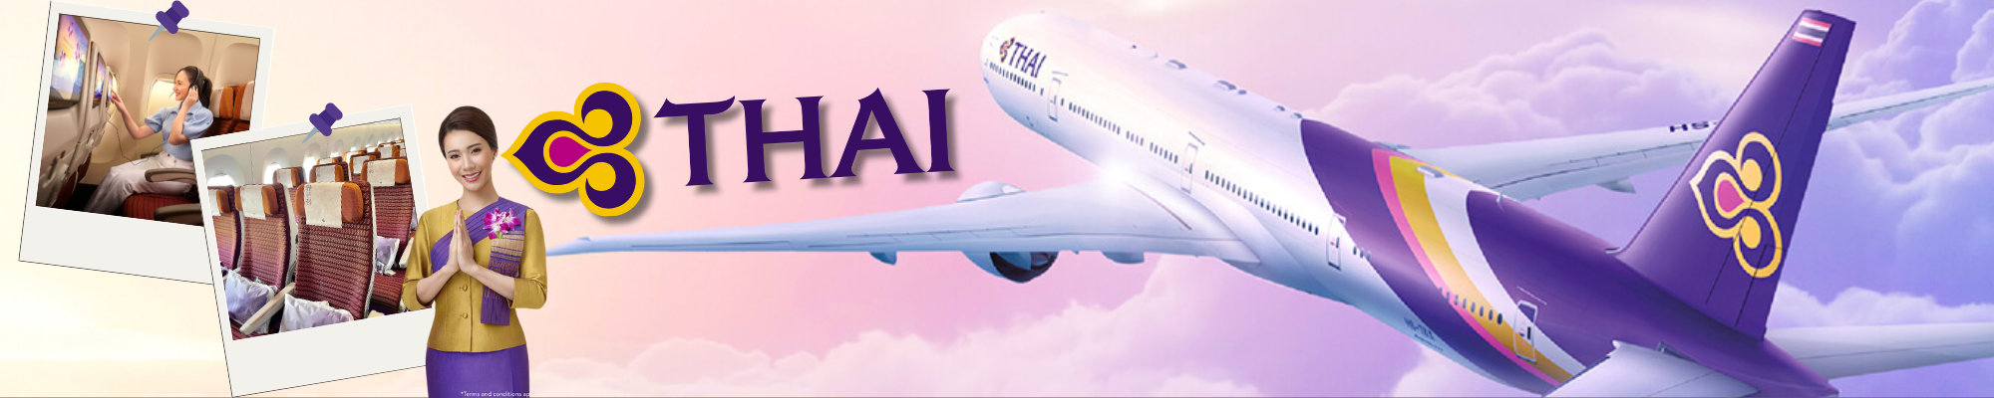
23.59 น. | ออกเดินทางสู่ สนามบินคันไซ ประเทศญี่ปุ่น โดย สายการบินไทย เที่ยวบินที่ TG622  (สายการบินมีบริการอาหารและเครื่องดื่มบนเครื่อง)
วันที่สอง | โอซาก้า (สนามบินคันไซ) – วัดคัตสึโอจิ(วัดดารุมะ) - เมืองนาโกย่า - ช้อปปิ้งซาคาเอะ
07.30 น. | เดินทางถึง สนามบินคันไซ ประเทศญี่ปุ่น (เวลาท้องถิ่นเร็วกว่าเวลาประเทศไทย 2 ชม.) ผ่านขั้นตอนการตรวจคนเข้าเมือง ด่านศุลกากร และรับกระเป๋าเรียบร้อยแล้ว [สำคัญมาก!!ไม่อนุญาตให้นำอาหารสด จำพวก เนื้อสัตว์ พืช ผัก ผลไม้ เข้าประเทศญี่ปุ่นหากฝ่าฝืนมีโทษจับปรับได้]
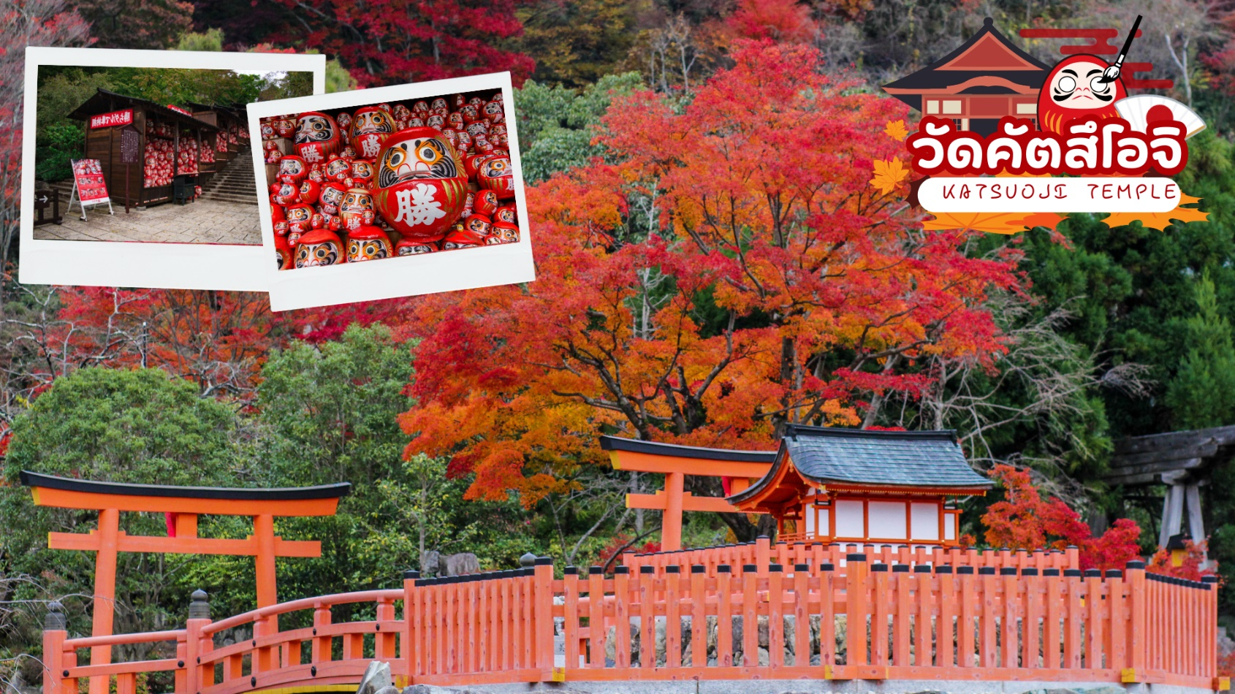
 | เดินทางสู่ วัดคัตสึโอจิ (Katsuoji Temple) หรือวัดดารุมะ ซึ่งเป็นวัดแห่งชัยชนะ มีผู้คนนับถือบูชาตั้งแต่สมัยอดีตกาลจนถึงปัจจุบันและมีประวัติศาสตร์ยาวนานกว่า 1,300 ปี ภายในวัดมีตุ๊กตาดารุมะ เครื่องรางนำโชคจำนวนมากตั้งอยู่บริเวณโดยรอบ โดยผู้ที่มาเยือนซื้อไปแล้วอธิษฐานขอพร เมือคำอธิษฐานเป็นจริงจึงนำตุ๊กตาดารุมะกลับมาวางไว้ตามจุดต่างๆภายในบริเวณวัด วัดคัตสึโอจิแห่งนี้ล้อมรอบด้วยธรรมชาติจึงมีทัศนียภาพที่สวยงาม ถือเป็นจุดชมใบไม้เปลี่ยนสีที่มีชื่อเสียง (การเปลี่ยนสีของใบไม้ในฤดูใบไม้ร่วง ขึ้นอยู่กับสภาพอากาศ)
กลางวัน | รับประทานอาหารกลางวัน ณ ร้านอาหาร (มื้อที่ 1)
 | เดินทางสู่ เมืองนาโงย่า เป็นเมืองที่ใหญ่ที่สุดในภูมิภาคชูบุ และมีประชากรมากเป็นอันดับ 4 ของประเทศญี่ปุ่น เป็นเมืองเอกของจังหวัดไอจิและเป็นหนึ่งในเมืองท่าหลักของญี่ปุ่น ศูนย์กลางของเขตมหานครที่ใหญ่เป็นอันดับสามของญี่ปุ่นที่เรียกว่า เขตมหานครรชูเกียว ซึ่งมีประชากรกว่า 9.1 ล้านคน
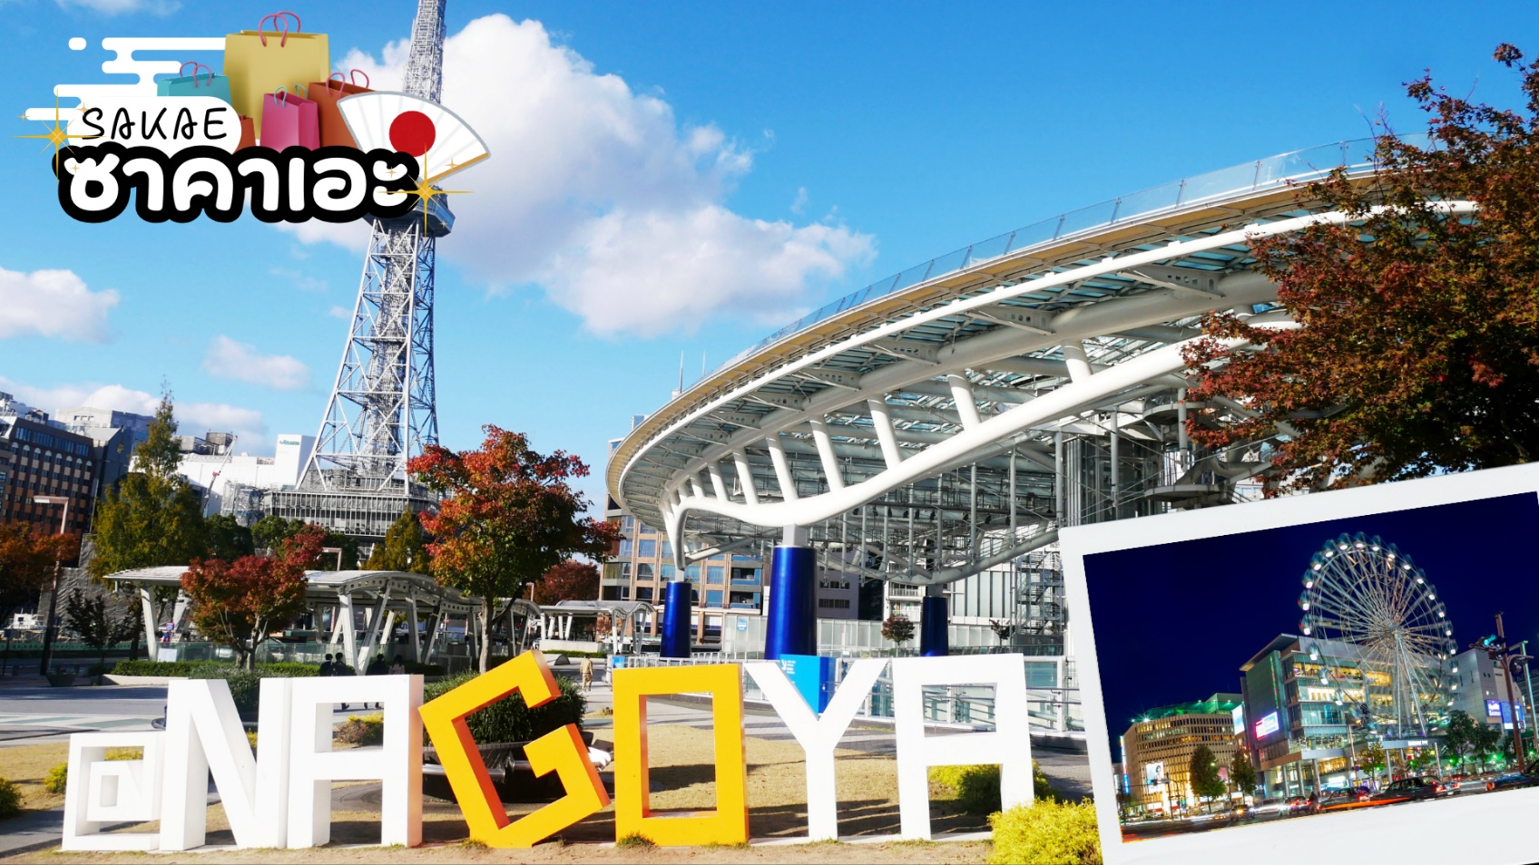
 | นำท่านช้อปปิ้ง ย่านซาคาเอะ แหล่งรวมความบันเทิงและห้างสรรพสินค้า รวมทั้งสวนสวยใจกลางเมืองแหล่งพักผ่อนกหย่อนใจและจับจ่ายใช้สอยได้อย่างเต็มที่ เช่นร้านดงกี้โฮเต ห้างสรรพสินค้าใหญ่ Parco, Matsuzakaya, LACHIC และ Mitsukoshi เป็นต้น อีกทั้งสัญลักษณ์ใจกลางเมืองอาคารสวยสง่าอย่างนาโกย่าเทเลบิทาวเวอร์ จุดเช็คอินที่ต้องไป
เย็น | อิสระอาหารเย็นตามอัธยาศัย
ที่พัก | NAGOYA HOTEL AREA OR TOYOTA HOTEL AREA หรือเทียบเท่าระดับ 3 ดาว
วันที่สาม | เมืองอะตามิ – นั่งเคเบิลคาร์สู่ จุดชมวิวฟูจิ จุคโคคุ พาส - ATAMI GINZA SHOPPING STREET - เทศกาลใบไม้เปลี่ยนสีที่สวนบ๊วยอาตามิ - แช่น้ำแร่ธรรมชาติ
เช้า | บริการอาหารเช้า ณ ห้องอาหารของโรงแรม (มื้อที่ 2)
 | นำท่านเดินทางสู่เมืองอาตามิ (Atami) เป็นเมืองตากอากาศออนเซ็นเลียบฝั่งทะเล มีเหมาะสำหรับแขกวีไอพี บุคคลสำคัญ และคู่รักที่มาฮันนีมูน นอกจากการแช่น้ำแล้ว อาตามิยังมีชื่อเสียงเรื่องอาหารทะเลที่สดอร่อย สถานที่ท่องเที่ยวอีกมากมายรวมถึงแหล่งช้อปปิ้ง และในช่วงฤดูหนาวสามารถเที่ยวชมดอกบ๊วยและดอกซากุระได้ในช่วงเวลาเดียวกัน และดอกบ๊วยเมืองอาตามิยังบานเร็วที่สุดในญี่ปุน
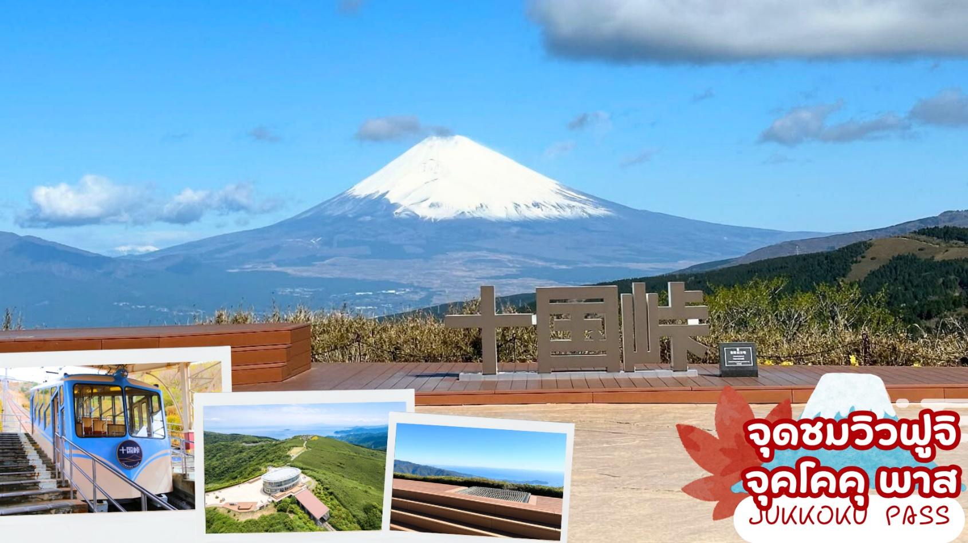
 | นั่งเคเบิลคาร์แบบคลาสสิก (ใช้เวลานั่งประมาณ 3 นาที) สู่ จุดชมวิวฟูจิ จุคโคคุ พาส (Jukkoku Pass) มีความสูงถึง 770 เมตร เป็นจุดชมวิวแบบ 360 องศา ที่สามารถมองเห็นภูเขาไฟฟูจิได้อย่างสวยงาม และยังมองเห็นอ่าวสึรุงะ และคาบสมุทรอิสึ มีระเบียงชมวิว PANORAMA TERRACE 1059 มีจุดถ่ายรุปเช็คอินอีกมากมาย และยังมี TENGOKU CAFE มีเมนูมากมาย เช่น Mont Blanc with Mt. Latte Art, Ice Cream, มองบลังค์ชาเขียว
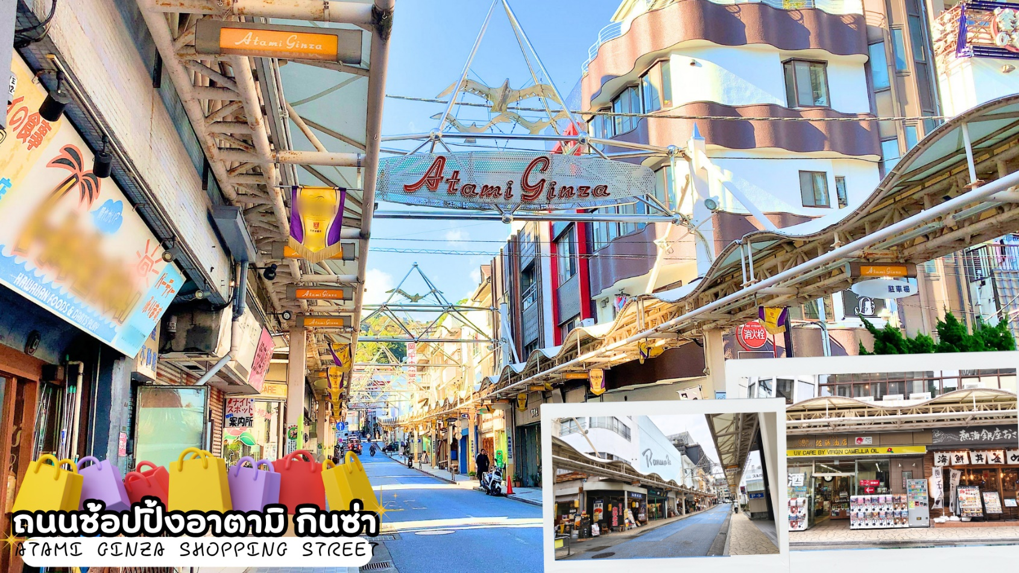
 | ถนนช้อปปิ้งอาตามิ กินซ่า (Atami Ginza Shopping Street) ตั้งอยู่บนถนนกินซ่า ศูนย์กลางของบ่อน้ำพุร้อนอาตามิในสมัยเอโดะ และชายฝั่งทะเล แหล่งช้อปปิ้งหลักสำหรับนักท่องเที่ยวและคนท้องถิ่น อาคารสไตล์ย้อนยุคหลายแห่งยังคงหลงเหลืออยู่ ให้ความรู้สึกคิดถึงวันวาน ที่โดดเด่นด้วยบรรยากาศย้อนยุคสมัยโชวะ ผสมผสานกับร้านค้าสมัยใหม่ มีค่าเฟ่ต์น่ารักๆ ภายในร้านจะตกแต่งที่นั่งเป็นแบบห้องออนเซ็น และยังมีจะมีพุดดิ้ง ซอฟครีมรวมไปถึงกาแฟ ให้ท่านได้ลิ้มลอง และยังมีร้านเครฟชาเขียวที่ขึ้นชื่ออีกด้วย รวมไปถึงร้านอาหารทะเลราคาย่อมเยาว์
กลางวัน | รับประทานอาหารกลางวัน ณ ร้านอาหาร (มื้อที่ 3)
 | สวนบ๊วยอาตามิ (Atami Plum Garden) เป็นสถานที่ที่มีชื่อเสียงในการชมใบไม้เปลี่ยนสี ภายในสวนมีต้นเมเปิ้ลประมาณ 380 ต้น สวนบ๊วยอาตามิมีจุดถ่ายรูปที่มีชื่อเสียงหลายแห่ง เช่น สะพานใบไม้แดง สะพานเหมยเซียง และทางเดินริมลำธาร ทางเดินเล็กๆ ในสวนคดเคี้ยว เหมาะสำหรับการเดินเล่นและถ่ายรูปสบายๆ โดยจะมีเทศกาลโมมิจิจะจัดขึ้นตั้งแต่ปลายเดือนพฤศจิกายนถึงธันวาคมเมื่อใบไม้หลากสีสันได้รับการประดับไฟสวยงาม (การเปลี่ยนสีของใบไม้ในฤดูใบไม้ร่วง ขึ้นอยู่กับสภาพอากาศ)
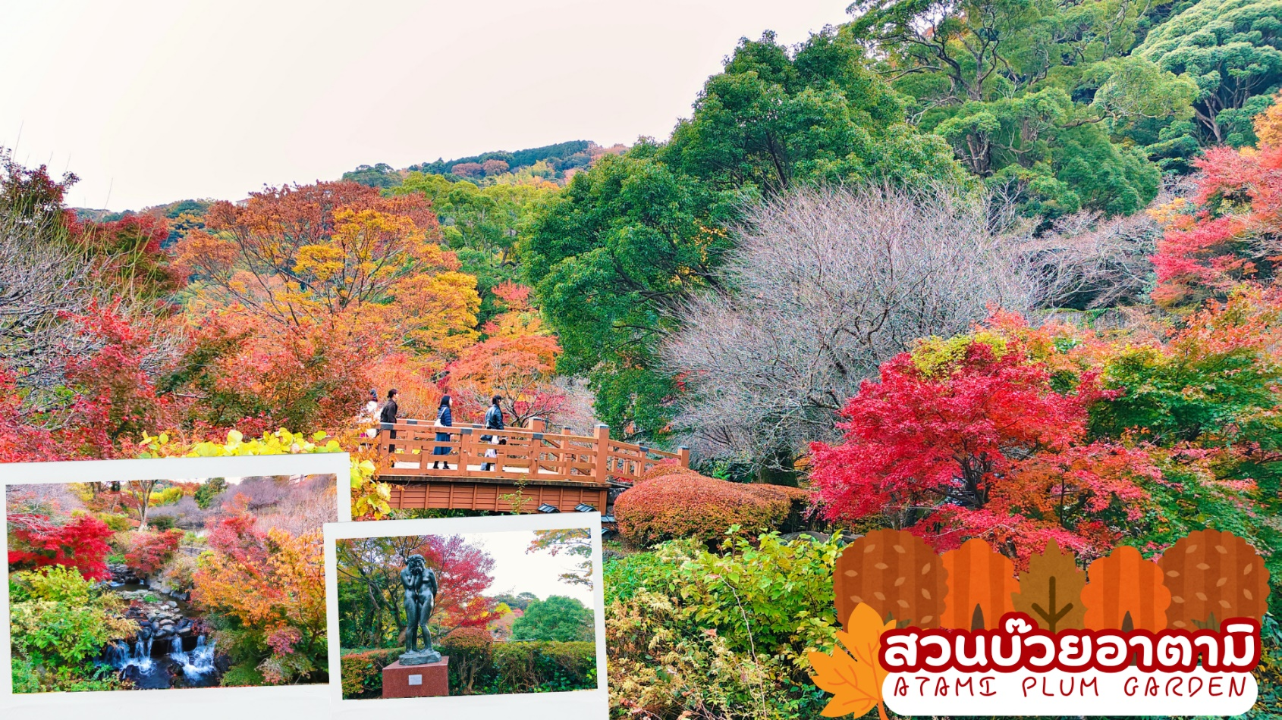
ค่ำ | รับประทานอาหารค่ำ ณ ห้องอาหารของโรงแรม (มื้อที่ 4)
ที่พัก | ATAMI ONSEN HOTEL AREA หรือเทียบเท่าระดับ 3 ดาว [♨]  (ที่นอนอาจเป็นแบบ เบาะฟุตง หรือ เตียง ขึ้นอยู่กับการจัดการของทางโรงแรม)  หลังมื้ออาหารค่ำ ให้ท่านได้ผ่อนคลายกับการแช่น้ำจากแร่ธรรมชาติสไตล์ญี่ปุ่น
วันที่สี่ | ชมใบไม้เปลี่ยนสีในสวนชา ณ พิพิธภัณฑ์ศิลปะ MOA – เมืองฟูจิโนะมิยะ - วัดไทเซคิจิ - ถ่ายรูปวิวฟูจิ กับซุ้มประตูไทเซคิจิ แซนมอน - แช่น้ำแร่ธรรมชาติ – เมนูบุฟเฟต์ขาปู
เช้า | รับประทานอาหารเช้า ณ ห้องอาหารของโรงแรม (มื้อที่ 5)
 | พิพิธภัณฑ์ศิลปะ MOA (MOA MUSEUM OF ART) พิพิธภัณฑ์ศิลปะที่มีวิวทะเลที่ซึ่งธรรมชาติและศิลปะผสานกันอย่างลงตัว ตั้งอยู่บนเนินเขาที่มองเห็นทิวทัศน์ของอ่าวซากามิ มหาสมุทรแปซิฟิกแบบพาโนราม่า ด้านหน้ามีรูปปั้นสำริด เดอะคิง แอนด์ ควีน ปั้นโดยแฮนรี่ มัวร์ ศิลปินชาวอังกฤาผู้มีชื่อเสียงโด่งดัง ท่านจะได้สัมผัสโลกแห่งจินตนาการของดอกไม้ตามฤดูกาลในสวนญี่ปุ่น และยังมีห้องโถงทรงกลม งานอิสตอเลชั่นอาร์ทที่ละลานตาและใหฐ่ที่สุดในโลก มีขนาดกว้าง 20 เมตร เป็นจุดถ่ายรูปที่ได้รับความนิยมที่สุดในพิพิธภัณฑ์ ที่นี่มีสมบัติของชาติ 6 ชิ้น รวมถึง "ดอกพลัมสีแดงและสีขาว" ของ Ogata Korin จากยุคเอโดะ และวัตถุอีกจำนวนหนึ่งที่ได้รับการกำหนดให้เป็นสมบัติทางวัฒนธรรมที่สำคัญ ชื่นชมห้อง Golden Tea Room ที่สร้างขึ้นใหม่ในศตวรรษที่ 16 และชมภาพวาดคลาสสิก จัดแสดงงานเครื่องลายครามและเครื่องเคลือบ ทุกปีต้นเมเปิ้ลในสวนชาจะเปลี่ยนเป็นสีแดงสวยงามในฤดูใบไม้ร่วง ทำให้ที่นี่กลายเป็นจุดชมใบไม้เปลี่ยนสีที่ได้รับความนิยม ในสวนชาคุณสามารถพบเห็นพืชฤดูใบไม้ร่วง เช่น หญ้าเงิน เจนเชี่ยน ดอกคักคู และโคลเวอร์บุช คุณสามารถเพลิดเพลินกับชาเขียวมัทชะได้ที่ร้านน้ำชา Issakuan พร้อมชมใบไม้เปลี่ยนสีสีแดงและสีเหลืองในฤดูใบไม้ร่วง (การเปลี่ยนสีของใบไม้ในฤดูใบไม้ร่วง ขึ้นอยู่กับสภาพอากาศ)
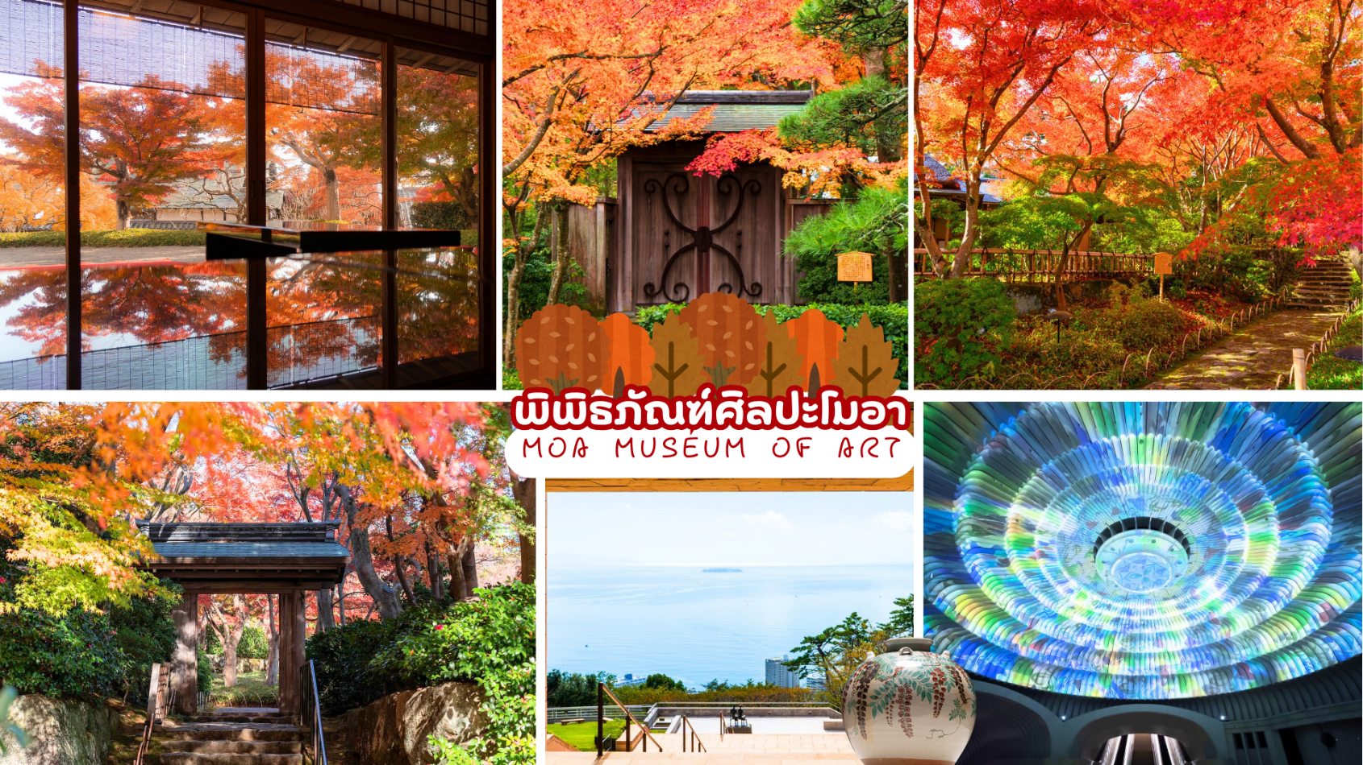
กลางวัน | รับประทานอาหารกลางวัน ณ ร้านอาหาร (มื้อที่ 6)
 | นำท่านเดินทางสู่ เมืองฟูจิโนะมิยะ (Fujinomiya) เป็นเมืองในจังหวัดชิซุโอกะ ใกล้ภูเขาไฟฟูจิ มีวิวฟูจิซังที่สวยงามตลอดปี เป็นศูนย์กลางการบูชาภูเขาไฟฟูจิ มีศาลเจ้า วัด เป็นแหล่งมรดกโลกฟูจิ
 | วัดไทเซคิจิ (Taisekiji Temple) ตั้งอยู่ในเมืองฟูจิโนะมิยะ (Fujinomiya) สร้างขึ้นในปี ค.ศ. 1290 โดย พระสังฆราชองค์ที่สอง “นิกโก โชนิน” วัดแห่งนี้จะมีสัญลักษณ์ที่โดดเด่นและเป็นจุดถ่ายรูปเช็คอิน คือซุ้มประตูไทเซกิจิ แซนมอน (Taisekiji Sanmon Gate) ซุ้มประตูสีแดงตรงทางเข้าที่ตั้งสง่าอยู่ด้านหน้า เพราะซุ้มประตูที่มีวิวด้านข้างเป็นภูเขาไฟฟูจิ ถือเป็นอีกหนึ่งจุดที่ถ่ายรูปและชมภูเขาไฟฟูจิได้สวยงาม ในช่วงปลายมีนาคมถึงต้นเมษายน ที่นี่ถือเป็นจุดชมซากุระที่มีชื่อเสียง และช่วงเดือนพฤศจิกายนที่นี่ก็เป็นจุดชมใบไม้เปลี่ยนสีที่สวยงามมากๆแห่งหนึ่งของญี่ปุ่น โดยหน้าประตูซุ้มโทริอิสีแดงจะตัดกับใบแปะก๊วยสีเหลือที่อยู่ข้างหลัง และฉากหลังเป็นภูเขาไฟจิ ร่วง (การเปลี่ยนสีของใบไม้ในฤดูใบไม้ร่วง ขึ้นอยู่กับสภาพอากาศ)
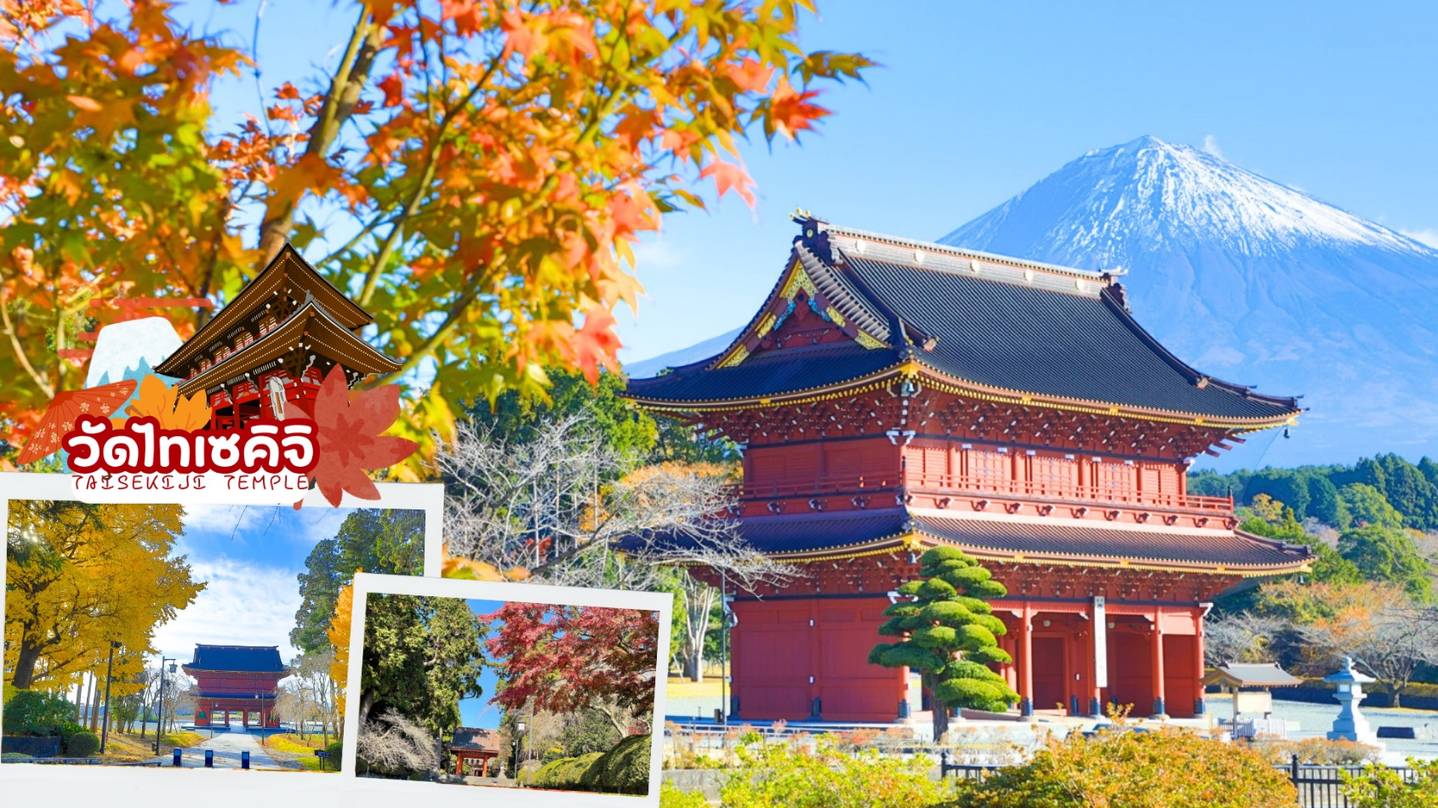
ค่ำ | บริการอาหารค่ำ ณ ห้องอาหารของโรงแรม (มื้อที่ 7)  **พิเศษ เมนูขาปูสไตล์ญี่ปุ่น พร้อมน้ำจิ้มรสเด็ด**
ที่พัก | KAWAGUCHIKO or YAMANAKAKO ONSEN AREA หรือเทียบเท่าในระดับ 3 ดาว  (ที่นอนอาจเป็นแบบ เบาะฟุตง หรือ เตียง ขึ้นอยู่กับการจัดการของทางโรงแรม)  หลังอาหารค่ำ ได้ท่านผ่อนคลายกับการแช่น้ำจากแร่ธรรมชาติสไตล์ญี่ปุ่น
วันที่ห้า | ชมวิวฟูจิ ริมทะเลสาบคาวากุจิโกะ – อุโมงค์ใบเมเปิ้ล โมมิจิ ไคโร – กิจกรรม ชงชาญี่ปุ่น - เมืองโตเกียว - ช้อปิ้งชินจุกุ
เช้า | รับประทานอาหารเช้า ณ ห้องอาหารภายในโรงแรม (มื้อที่ 8)
 | นำท่านเดินทางสู่ ทะเลสาบคาวากูจิโกะ (Kawaguchi ko) ที่เป็นหนึ่งในห้าทะเลสาบล้อมรอบภูเขาไฟฟูจิ ซึ่งทะเลสาบแห่งนี้เป็นที่นิยมสำหรับนักท่องเที่ยวไม่ว่าจะเป็นคนญี่ปุ่นหรือต่างชาติก็ตาม มักจะมาหาที่พักผ่อนในบริเวณนี้มากกว่าทะเลสาบที่เหลืออีกสี่แห่ง ดังนั้นรอบๆ บริเวณนี้จึงเต็มไปด้วยโรงแรม, ร้านอาหาร, และร้านขายของที่ระลึกมากมาย
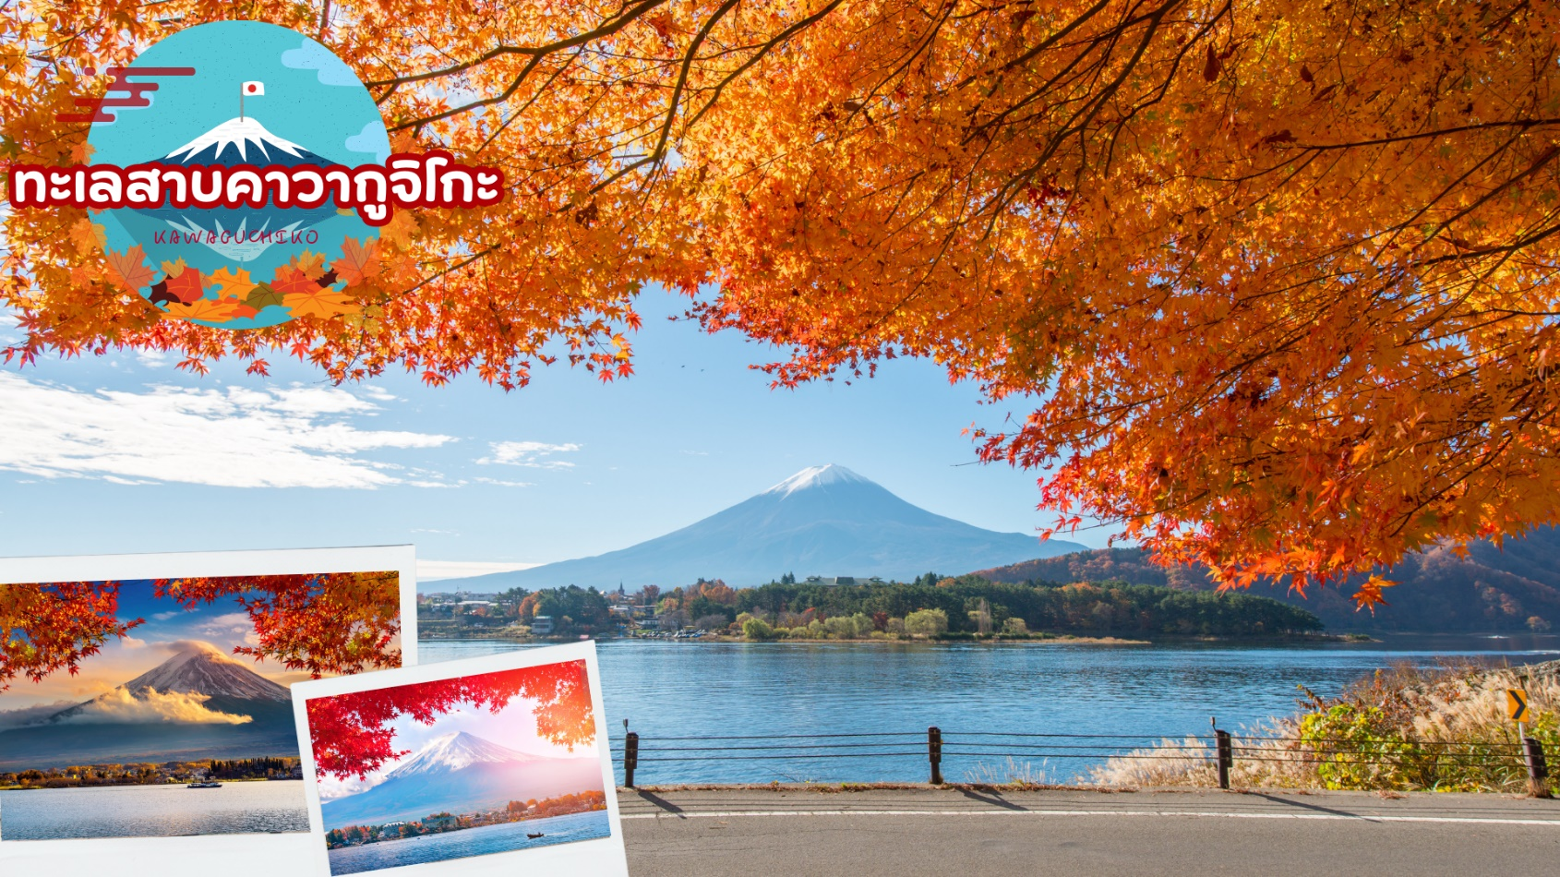
 | สัมผัสวัฒนธรรมดั้งเดิมของชาวญี่ปุ่น นั่นก็คือ กิจกรรมการชงชาญี่ปุ่น (Sado) โดยการชงชาตามแบบญี่ปุ่นนั้น มีขั้นตอนมากมาย เริ่มตั้งแต่การชงชา การจับถ้วยชา และการดื่มชา ทุกขั้นตอนนั้นล้วนมีขั้นตอนที่มีรายละเอียดที่ประณีตและสวยงามเป็นอย่างมาก และท่านยังมีโอกาสได้ลองชงชาด้วยตัวท่านเองอีกด้วย ซึ่งก่อนกลับให้ท่านอิสระเลือกซื้อของที่ฝากของที่ระลึกตามอัธยาศัย
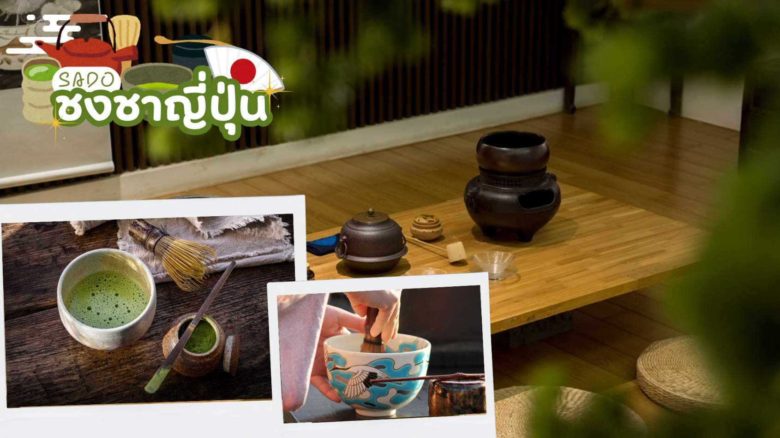
 | นำท่านชม อุโมงค์ใบเมเปิ้ล โมมิจิ ไคโร (Momiji Kairo) มีอีกชื่อในภาษาอังกฤษคือ Maple Corridor หรือแปลความหมายตรงตัวว่า ทางเดินสายเมเปิ้ล เป็นจุดชม ใบไม้เปลี่ยนสี ฟูจิ ในบริเวณทะเลสาบคาวากุจิโกะตั้งอยู่บริเวณชายฝั่งทางตอนเหนือของทะเลสาบ เลียบแม่น้ำสายเก่า ลักษณะของสถานที่นี้จะเป็นทางเดินยาวเลียบทางแม่น้ำ ที่มีต้นเมเปิ้ล หรือในภาษาญี่ปุ่นเรียกว่า โมมิจิ ปลูกเรียงรายตลอดสองข้างทาง พอถึงช่วงฤดูใบไม้ร่วงปุ๊บ ใบเมเปิ้ลจะเปลี่ยนเป็นสีแดง สีส้ม และร่วงหล่นลงตามพื้น ปกคลุมทางน้ำสายเก่า จนกลายเป็นสีส้มแดงไปทั่วบริเวณ ทั้งด้านบนและด้านล่าง มองดูเหมือนอุโมงค์หลากสีสัน (ใบไม้เปลี่ยนสีขึ้นอยู่กับสภาพอากาศ)
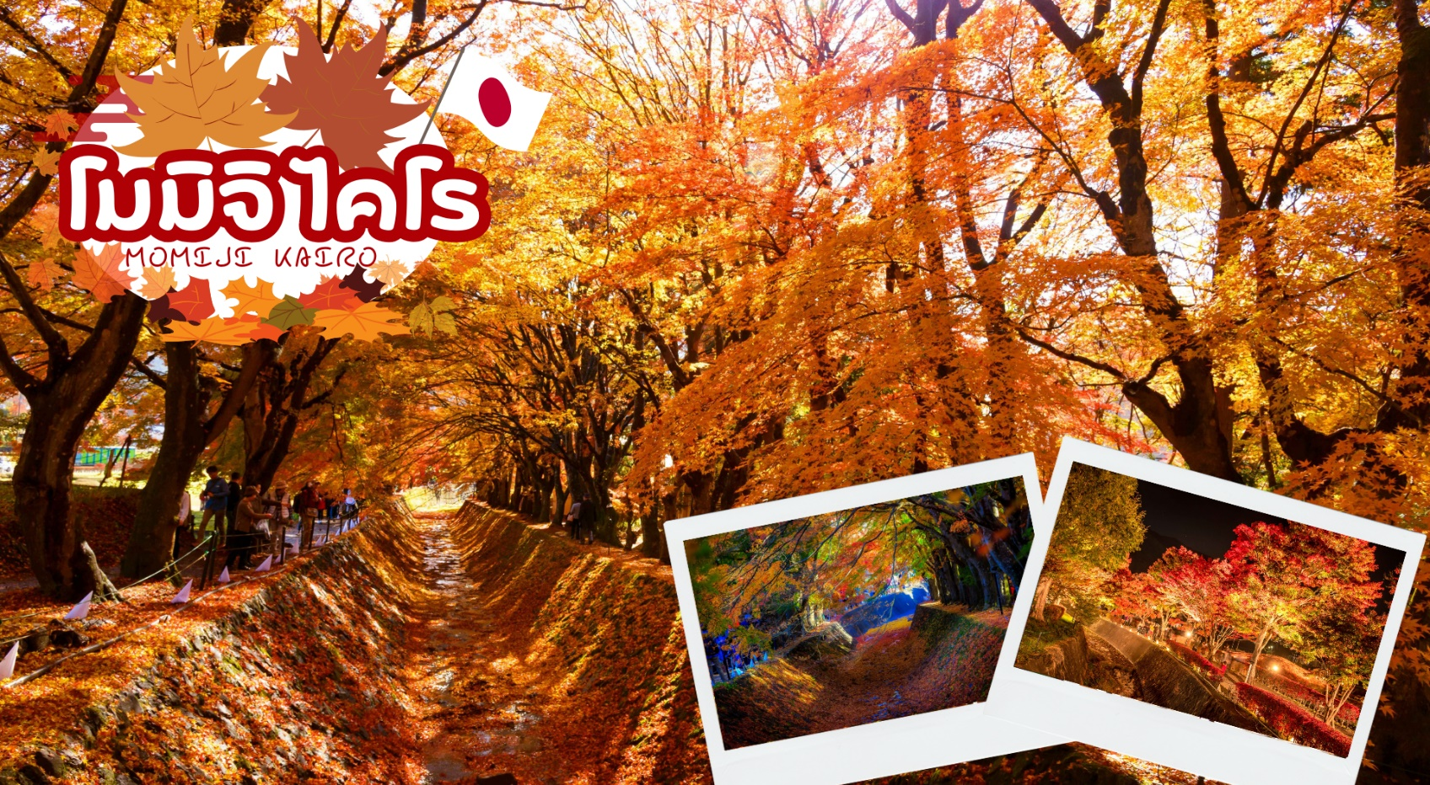
กลางวัน | รับประทานอาหารกลางวัน ณ ร้านอาหาร (มื้อที่ 9)
 | นำท่านสู่ เมืองโตเกียว (Tokyo) เมืองหลวงของประเทศญี่ปุ่น และเป็นหนึ่งใน 47 จังหวัดของประเทศญี่ปุ่น มีทำเลที่ตั้งอยู่บริเวณตอนกลางของประเทศ ทำให้เป็นเมืองที่มีสิ่งอำนวยความสะดวกครบครัน การคมนาคมที่สะดวกสบายมากๆ มีสถานที่ท่องเที่ยวที่หลากหลาย ไม่ว่าจะเป็นวัด สถานที่เที่ยวแบบธรรมชาติ แหล่งของกิน แหล่งช้อปปิ้ง ร้านค้าและร้านอาหาร ย่านถนนคนเดินและอีกเพียบ
 | ช้อปปิ้งที่ ย่านชินจูกุ (Shinjuku) แหล่งบันเทิงและแหล่งช้อปปิ้งขนาดใหญ่ใจกลางเมืองหลวงโตเกียว เป็นศูนย์รวมแฟชั่นเก๋ ๆ เท่ห์ ๆ ของเหล่าบรรดาแฟชั่นนิสต้า มีสถานีรถไฟชินจูกุที่เป็นเหมือนศูนย์กลางของของย่านนี้ ซึ่งเป็นหนึ่งในสถานีที่คึกคักที่สุดในญี่ปุ่น ในแต่ละวันมีผู้คนจำนวนมากถึง 2.5 ล้านคน ที่ใช้บริการสถานีแห่งนี้ ทางด้านตะวันตกย่านนี้ที่เต็มไปด้วยตึกระฟ้าหลายอาคาร มีทั้งโรงแรมชั้นนำ และในส่วนทางด้านตะวันออกนั้น คือ คาบูกิโจ (Kabuki-jo) เป็นย่านที่เต็มไปด้วยห้างสรรพสินค้า, ร้านเครื่องใช้ไฟฟ้าขนาดใหญ่อย่าง Bic Camera และย่านบันเทิงยามราตรีที่มีร้านอาหารเยอะแยะมากมาย เช่น ร้านอิซากายะ (Izakaya)
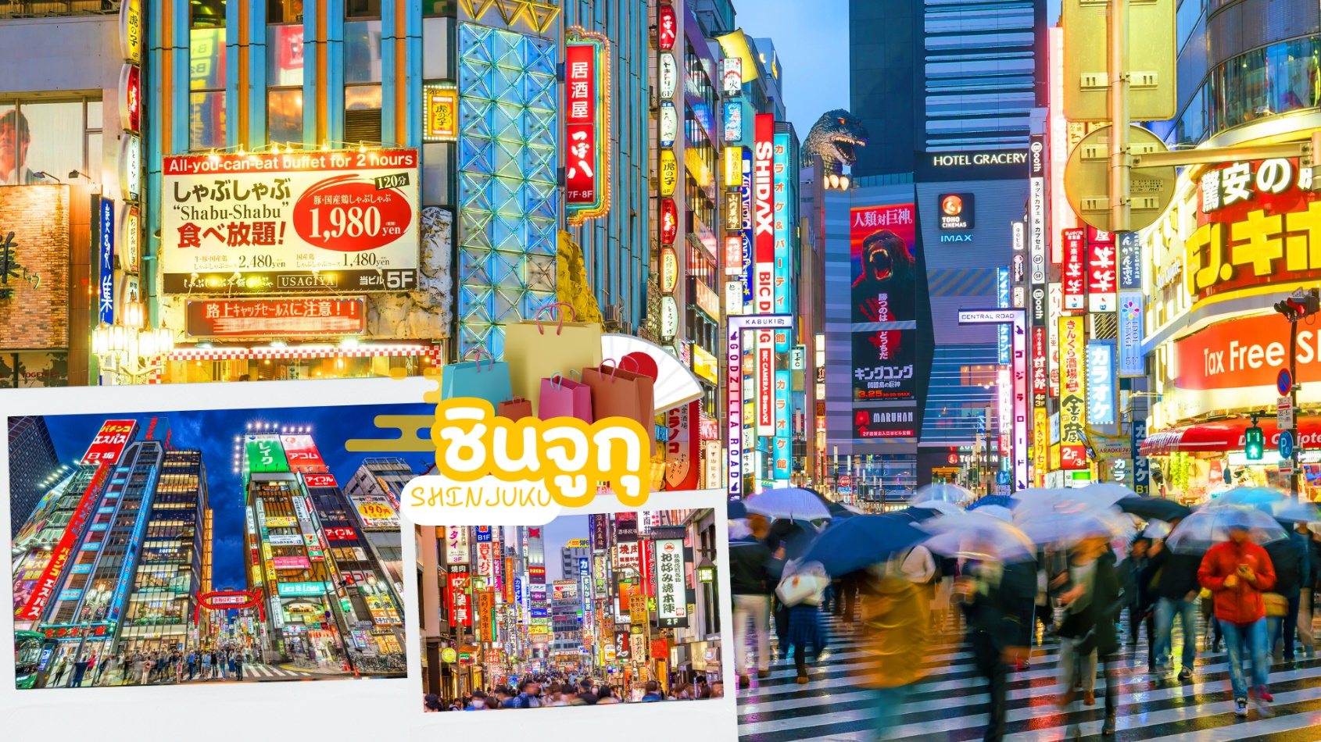
เย็น | อิสระอาหารเย็นตามอัธยาศัย
ที่พัก | TOKYO HOTEL AREA หรือเทียบเท่าระดับ 3 ดาว
วันที่หก | วัดอาซากุสะ - ถนนนากามิเสะ - อิออน มอลล์ นาริตะ – โตเกียว (สนามบินนาริตะ) – กรุงเทพฯ (สนามบินสุวรรรภูมิ) (TG677 : 17.30-22.30)
เช้า | รับประทานอาหารเช้า ณ ห้องอาหารภายในโรงแรม (มื้อที่ 10)
 | ท่านเดินทางเข้าสู่ วัดอาซากุสะ หรือ วัดเซนโซจิ (Sensoji Temple) วัดที่ว่ากันว่า เก่าแก่ที่สุดในกรุงโตเกียว ซึ่งเคยเป็นวัดที่เหล่าโชกุนและซามูไรให้ความเลื่อมใสศรัทธาเป็นอย่างมากในอดีต นำท่านนมัสการ องค์เจ้าแม่กวนอิมทองคำ ที่ประดิษฐานในวิหารหลังใหญ่ (อยู่หลังฉากม่านกั้น) และ ถ่ายภาพเป็นที่ระลึกกับ “คามินาริมง (ประตูฟ้าคำรณ)” ซึ่งมีโคมไฟสีแดงที่ได้ชื่อว่าเป็น “โคมไฟที่ใหญ่ที่สุดในโลก” มีความสูงใหญ่ถึง 4.5 เมตร อีกทั้งยังมี “ถนนนากามิเสะ”ถนนร้านค้าแหล่งรวมสินค้าของที่ระลึกต่างๆ มากมาย อาทิ พวงกุญแจ ตุ๊กตาแมวกวัก ดาบซามูไร ชุดกิโมโน ร่มญี่ปุ่น หรือ ขนมอาเกมันจู ขนมขึ้นชื่อของวัดอาซากุสะ
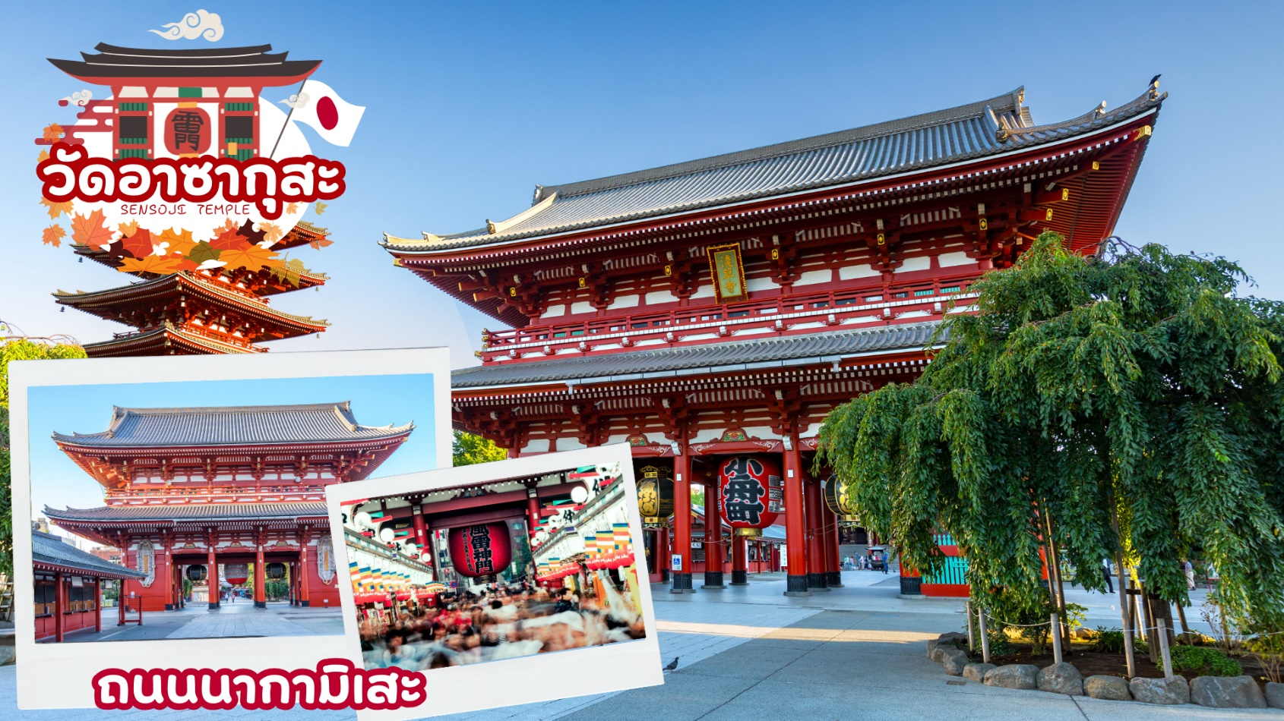
 | ช้อปปิ้ง อิออน มอลล์ นาริตะ ห้างสรรพสินค้าที่มีสาขาอยู่ทั่วประเทศญี่ปุ่น มีร้านค้าที่หลากหลายมากกว่า 150 ร้าน เช่น MUJI, 100 yen shop, Sanrio store, Capcom games arcade, ร้านขายอุปกรณ์กีฬา และซุปเปอร์มาร์เก็ตขนาดใหญ่ ให้ท่านได้เก็บจัดการลิสต์ของฝากมาจากคนที่บ้านได้อย่างครบครันเต็มที่
กลางวัน | อิสระอาหารกลางวันตามอัธยาศัย
 | สมควรแก่เวลาเดินทางนำท่านเดินทางสู่ สนามบินนาริตะ
 | ถึง สนามบินนาริตะ ทำการเช็คอินและโหลดกระเป๋าสัมภาระ เพื่อเดินทางกลับสู่ประเทศไทย
17.30 น. | ออกเดินทางสู่ กรุงเทพฯ โดยสายการบินไทย เที่ยวบินที่ TG677  (สายการบินมีบริการอาหารและเครื่องดื่มบนเครื่อง)
22.30 น. | เดินทางถึง สนามบินสุวรรณภูมิ กรุงเทพฯ โดยสวัสดิภาพ พร้อมความประทับใจ




